Reivindicación de Prioridad, Convenio de París.

País

Fecha de Presentación

No. Solicitud

Panamá

15 de mayo 2025

PA/2025/001234

(72) INVENTOR (es), NACIONALIDAD (es), DOMICILIO (s) E IDENTIFICACIÓN (es)

Nombre: Jimmy F. Ossa S.

Nacionalidad: Panameño

Domicilio: Avenida Balboa, Edificio Miramar, Apartamento 12B, Ciudad de Panamá, Panamá

Identificación: Cédula 3-754-1273

DATOS DE SOLICITUD INTERNACIONAL EN EL MARCO DEL PCT.

Fecha de divulgación previa

|  |  |  |
| --- | --- | --- |
| 10 | Mayo | 2025 |
| Día | Mes | Año |

Fecha de solicitud internacional

20 de mayo de 2025

_________________________

No. de Solicitud Internacional

PCT/PA2025/000567

_________________________

No. publicación internacional

WO/2025/098765

_________________________

Fecha de publicación internacional

30 de mayo de 2025

_________________________

**(21) NUMERO DE SOLICITUD (22) FECHA Y HORA**

REPUBLICA DE PANAMÁ

MINISTERIO DE COMERCIO E INDUSTRIAS

DIRECCIÓN GENERAL DEL REGISTRO DE LA

PROPIEDAD INDUSTRIAL

SOLICITUD DE REGISTRO

(12) TIPO

PATENTE DE INVENCIÓN

√

MODELO DE UTILIDAD

MODELO INDUSTRIAL

DIBUJO INDUSTRIAL

(51) CIP: F21S 9/03, H05B 47/115, H04W 84/18

(51) LOC: 6F21S-9/03, 6H05B-47/115, 6H04W-84/18

(73) SOLICITNTE (s), NACIONALIDAD (s), DOMICILIO (s) E IDENTIFICACIÓN

Nombre: Jimmy F. Ossa S.

Nacionalidad: panameño

Domicilio: Avenida Balboa, Edificio Miramar, Apartamento 12B, Ciudad de Panamá, Panamá

Identificación: Cédula 3-754-1273

(54) TITULO DE LA INVENCIÓN O CREACIÓN

LuminSmart – Sistema de Iluminación Inteligente para Comunidades Panameñas

(74) APODERADO GENERAL Y SUS GENERALES:

Nombre: Lic. Ana María Pérez

CODIGO:

AP-2025-789

N°. PODER:

POD-2025-456

SOLICITANTES NO RESIDENTES, IDENTIFICACIÓN DE UN DOMICILIO EN LA REPÚBLICA DE PANAMÁ PARA EFECTOS DE NOTIFICACIONES**:**

CODIGO



PA/2025/005678

No. de solicitud originaria

Descripción: Diagrama técnico de la farola solar LuminSmart, mostrando panel solar monocristalino (100W), batería de litio (12V, 30Ah), sensor PIR, LED (20W), y módulo LoRaWAN, junto con un esquema de la red inalámbrica y mockup de la aplicación móvil.

DIBUJO PRINCIPAL

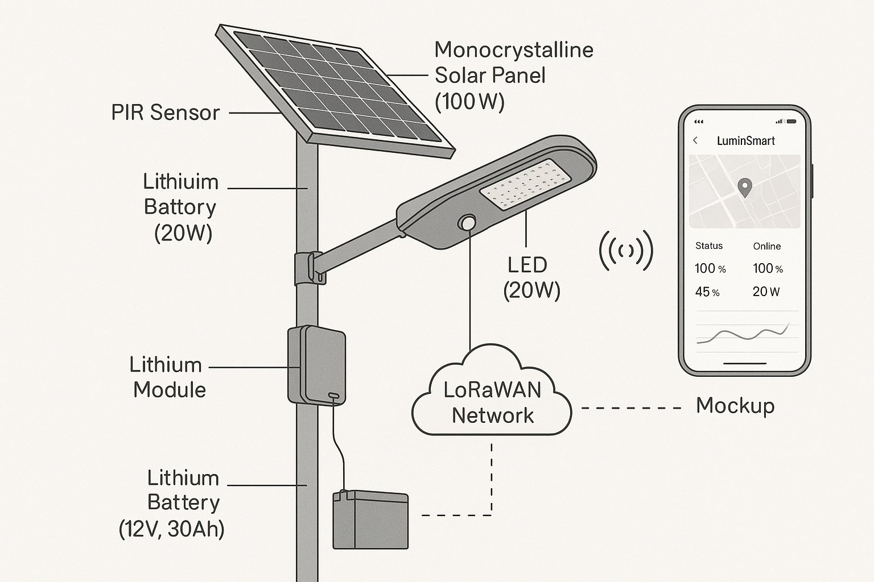

Otros documentos

Memoria descriptiva

Reivindicaciones

Esquemas técnicos (farola, red LoRaWAN, interfaz de la aplicación)

Reivindicaciones

Esquemas técnicos (farola, red LoRaWAN, interfaz de la aplicación)

RESUMEN (Máximo 10 líneas)

LuminSmart es un sistema de iluminación pública inteligente y autosostenible para comunidades panameñas con alta inseguridad, como Colón y Chilibre. Utiliza farolas solares con sensores de movimiento PIR y conectividad LoRaWAN, gestionadas por una aplicación móvil accesible sin registro, con comandos de voz y alertas comunitarias. Resuelve la inseguridad nocturna al iluminar espacios públicos, optimizar el consumo energético y fomentar la participación vecinal. La solución es escalable, económica y adatable al clima tropical, reduciendo costos operativos y la huella de carbono.

SE HACE CONSTAR QUE EL INVENTOR DEL OBJETO DE LA PRESENTE SOLICITUD, LO ES REALMENTE Y QUE LA MISMA NO HA SIDO UTILIZADA.

PANAMÁ ____________23___________________________ DE _____Junio_____________ DE _________2025___________

_________________________Lic. Ana María Pérez_________________________

FIRMA DEL APODERADO LEGAL

CED: _________________8-456-789________________

DOCUMENTOS ADJUNTOS

√

PODER

GESTIÓN OFICIOSA

√

MEMORIA DESCRIPTIVA

√

DIBUJOS

√

RESUMEN Y DIBUJO PRINCIPAL

√

REIVINDICACIONES

√

COMPROBANTE PAGO TASA Y SOBRETASA

√

COMPROBANTE DE PAGO MEF

ESTA SOLICITUD SE ACOMPAÑA ADEMÁS DE:

Traducción Copia Certificada Prioridad.

Certificado de depósito de microorganismo

√

Ejemplar de la memoria descriptiva en español

√

Memoria descriptiva en soporte digital

Traducción Documento de Cesión

√

Copia Certificada Prioridad Convencional

Documento de Cesión

Memoria descriptiva en otro idioma diferente al español